安徽电子信息职业技术学院“网络管理与维护”技能大赛
竞赛规程
一、赛项名称：“网络管理与维护”技能大赛
二、竞赛目的和任务
为了加快建设“网络强国、数字中国”，培养懂技术、精技能、善运维的能工巧匠，提高学生的职业技能水平，让学生深入了解网络管理与维护技术，增加学生对计算机网络的认知，营造良好的学习氛围，学院将于2024年6月举办“网络管理与维护技能大赛”，以激发同学兴趣，达到以竞赛促学的目的。
三、竞赛内容和规则
1、竞赛方式
竞赛分成理论和操作两部分，理论部分需要在学习通完成答题，操作部分主要采用eNSP软件进行，个人赛，全程机考。
2、竞赛内容
具体试题类型如下：
竞赛项目 | 试题类型
网络管理与维护 | 操作题 | 第一部分 | 基本网络构建
网络管理与维护 | 操作题 | 第二部分 | 交换机配置
网络管理与维护 | 操作题 | 第三部分 | 路由器配置
网络管理与维护 | 操作题 | 第四部分 | 网络安全配置
3、竞赛规则
为保证竞赛工作的顺利进行，应严格遵守《安徽电子信息职业技术学院学生竞赛规则与赛场纪律》。参赛选手应在竞赛规定时间内进入赛程，完成竞赛任务。
试题的发放、提交均通过局域网进行。
选手答题过程中不可访问互联网，也不允许使用本机以外的资源。
4、成绩评定
根据网络通信情况和导出配置文件评分，全部试题完成者满分，完成部分试题者给予相应的分数。
四、参赛对象
全院在校全日制大学生均可参加。
五、赛事安排
请广大同学踊跃报名，现将本次竞赛的报名工作通知如下：
1.竞赛时间安排与流程
2024年6月16日上午（以具体通知为准）
2.竞赛报名
（1）报名时间
2024年6月4日至2024年6月12日
（2）报名方式
以班级为单位报名，并将报名表（从附件下载）发送至大赛指定邮箱，报名结果以收到邮件回复为准。
（3）联系方式
赛项联系人：杨老师 电话：13855250530
报名邮箱：55891202@qq.com
六、竞赛项目组织与管理
1、承办单位：信息工程学院
2、赛事具体组织：竞赛组委会工作由信息工程学院承担
七、奖项、奖品
本次竞赛设一等奖、二等奖、三等奖若干名，由信息工程学院颁发获奖证书和奖励。奖项设定《安徽电子信息职业技术学院大学生学科与技能竞赛管理办法（试行）》（院办〔2022〕39号）。
八、其他事宜
1、具体比赛时间、参赛选手的场次安排以及比赛须知另行通知。希望参赛选手积极认真准备，力争优异成绩。
2、报名参加比赛的同学请加入QQ群833215197，二维码如下：
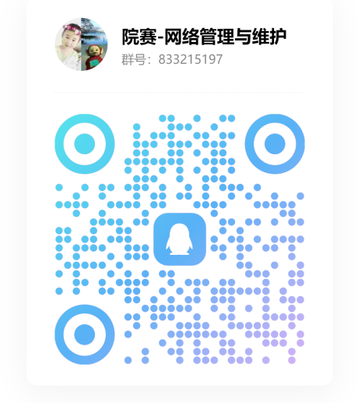
以便交流。
信息工程学院 教学科研处
2024年6月3日

